Департамент образования администрацииг. Нижнего Новгорода

Муниципальное образовательное учреждение

дополнительного образования детей

Дворец детского (юношеского) творчества имени В. П. Чкалова

УТВЕРЖДАЮ
Директор ДДТ им. В.П. Чкалова
______________ Н.В. Панова
«__» ____________________

Методические рекомендации
по теме
«Предметная фотосъемка»
для участников открытых конкурсов
«Зимние сказки», «Сам себе Кулибин»

Авторы:Цветкова Елена Степановна
Беляева Ирина Евгеньевна
педагоги – организаторы отдела техники и
декоративно-прикладного творчества

.

г. Нижний Новгород
2015 г.
Пояснительная записка

Многие ошибочно полагают, что предметная съемка в нестудийных условиях, да еще при отсутствии хорошей камеры, дело бессмысленное и неблагодарное. Это совсем не так. Главное здесь – правильно сфотографировать. Тогда работа в фоторедакторе займет минимум времени, а лучшие стороны изделия будут выгодно подчеркнуты.
В Положениях некоторых городских конкурсов, которые организует МБУ ДОДворец детского творчества им. В.П. Чкалова в рамках мега-проекта «Мое Отечество», отборочный этап включает экспертную оценку работ участников по фотографиям. Для членов жюри крайне важно детально рассмотреть экспонат, который должен быть хорошо освещен и виден с разных ракурсов.

Основные этапы подготовки и проведения предметной фотосъемки
Первое, на что необходимо обратить внимание – фон для предметной съемки. Он должен быть идеальным. Для белого фона лучше всего использовать ватман или тонкий белый пластик, можно взять кусок белой ткани. Суть в том, чтобы кусок материала был достаточно длинным, и его можно было спокойно положить на горизонтальную поверхность и опереть на вертикальную. Это поможет создать однородность, избежав сгибов и заломов, которые очень трудно потом убирать в редакторе. Фотосъемка предметовможет осуществляться и на разноцветных фонах. Но будьте осторожны, если вы слабы в цветовых сочетаниях – некоторые изделия могут просто потеряться на яркой бумаге.
Второе – это свет. Идеально, когда за окном день и солнце. Но! Солнце не должно светить в окно и попадать на объект. Лучше всего, когда объект находится напротив окна. Можно поставить стул, на него положить ватман и сам предмет. Важно убрать на пути все, что может перекрыть поток света – это относится даже к шторам и цветам на подоконнике.
Третье – отражатель. Чтобы композицию не нарушали тени, свет необходимо рассеивать. Для этого используют отражатели. Что может выступить в качестве отражателя? Обычные белые листы бумаги, расставленные по бокам.
Неплохой вариант устроить фотосъёмку на подоконнике в несолнечный день, используя окружающие предметы. Объект фотосъёмки получается практически без тени.
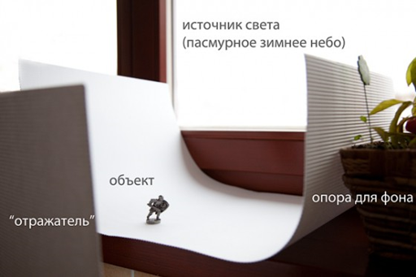
Среди тех, кто занимается предметной съемкой регулярно, популярны так называемые «лайт-кубы» («лайт-боксы»), которые можно купить или изготовить самостоятельно. В лайт-кубе источники света размещаются за его стенками справа и слева от объекта, можно добавить сверху. Не забывайте, что свет должен быть естественным. Здесь не подойдут настольные лампы с «лампочками Ильича», так как они дают желтизну.
Процесс изготовления «лайт-бокса» из большой коробки: вырезанные окна заклеиваются калькой.
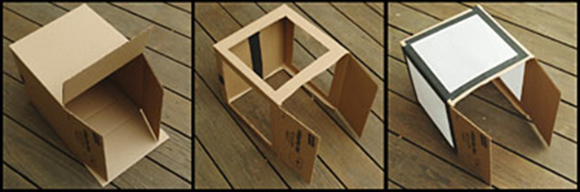
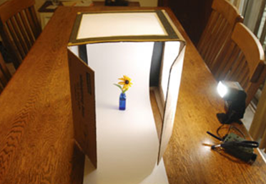
О чем нужно не забыть:
* Очень важно не просто фотографировать, а именно строить композицию. Для этого необходимо, что в кадр не попадало ничего лишнего.
* Чистота объекта. Если у вас присутствует глянцевая поверхность, позаботьтесь об отсутствии отпечатков пальцев. Если текстильный предмет – проверьте, чтобы нигде не торчали нитки и пылинки. То, что кажется незначительным, на фото очень заметно и портит впечатление.
* Чистота фона. Чем лучше вы подготовите фон, тем меньше потом нужно будет работать в фоторедакторе.
* Так как съёмка ведётся без фотовспышки, то для максимальной чёткостинеобходимо использовать штатив (приспособить для подставки под фотоаппарат подручные предметы: стул, книги и т.п.) и производить съёмку без помощи рук, т.е. поставить фотоаппарат на таймер.
* Для оценки размера изделия на передний план можно положить линейку. На переднем плане можно разместить и бирку изделия. Эти предметы на фотоснимке должны располагаться на небольшом расстоянии от объекта фотосъемки - так, чтобы их легко можно было откадрировать в простейшем редакторе.
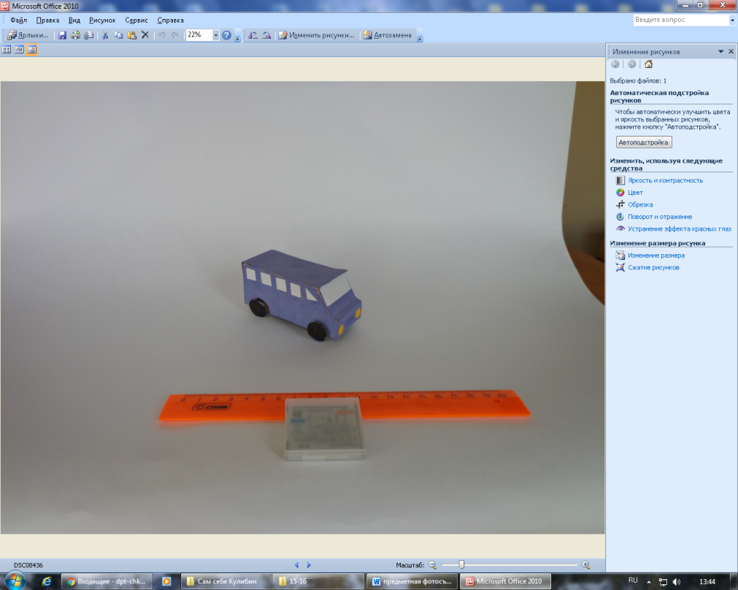
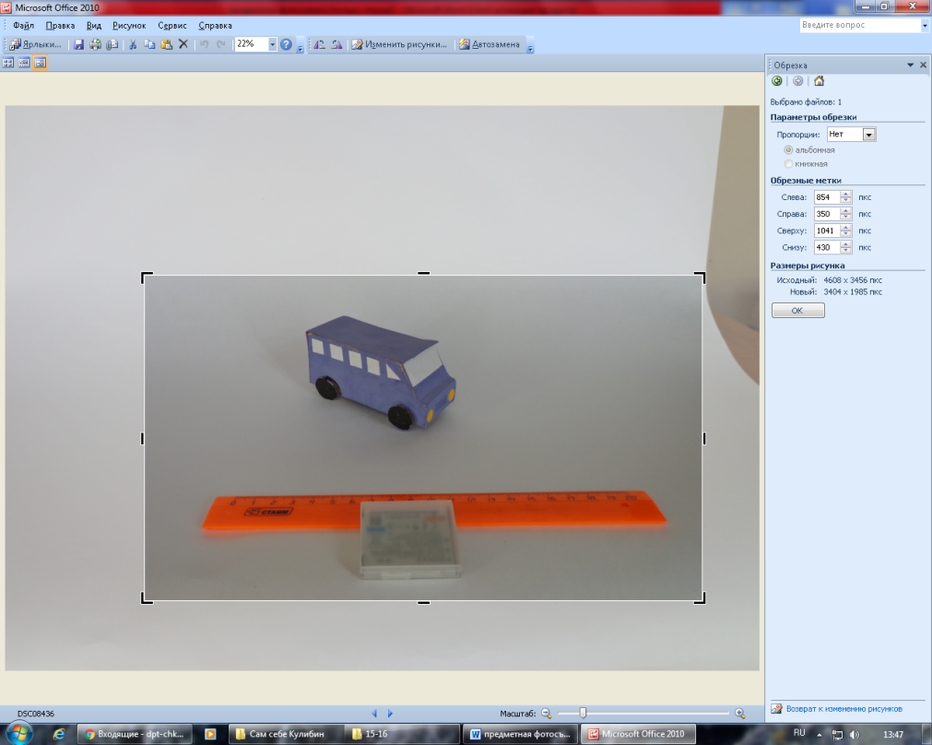

В таком виде представляется фото объекта на конкурс:
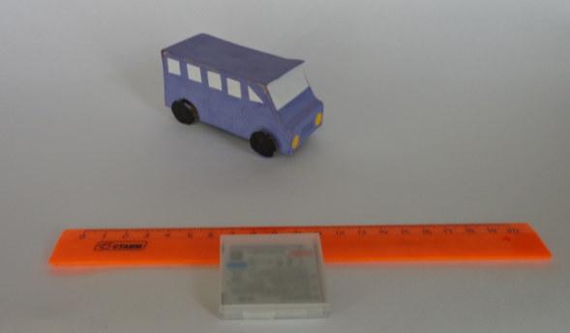
Так организаторы конкурса кадрируют ваш фотоснимок для использования в итоговой презентации.
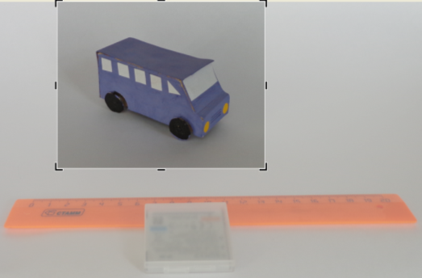

* Количество фотографий зависит от экспоната. Плоские предметы достаточно снять с одного ракурса. Объемные – с разных сторон. Отдельным кадром можно снять детали экспоната, если на общем плане они не видны.
Ваша задача –наиболее полно и выгоднопредставить вашу работу для экспертной оценки жюри. Желательно, чтобы автор работы сам делал фотографии, т.к. именно он с любовью и терпением отнесется к этому делу, а значит и результат будет высоким.
Перед отправкой фотографий на конкурс необходимо собрать их в папку, сжать фотографии «для веб-страниц», переименовать: школа, фамилия участника (ДДТ Моск., Иванов), заархивировать папку.
Желаем вам успехов в наших конкурсах!
Литература
- Предметная фотосъемка для начинающих.Часть 2: Рабочее место. Предметный стол, лайткуб, фоны http://dmitry-novak.livejournal.com/33055.html
- Простые схемы для предметной фотосъемки http://photo-monster.ru/lessons/read/prostyie-shemyi-dlya-predmetnoy-syemki.html
- Оборудование для предметной фотосъемки http://photo-monster.ru/lessons/read/oborudovanie-dlya-predmetnoy-syemki.html

